Logueo de VPN Forticlient
Recordar que el logueo en la VPN debe ser de aproximadamente 15 minutos antes del horario de logueo de su shift diario, si por un error no podes conectar da aviso a tu supervisor antes del horario de conexión, y continua con los pasos mencionados. A tu horario el Avaya debe estar en Preparado :)
Nota: Los errores se deben comparar por el porcentaje de carga del cliente de la VPN, por ejemplo, en la siguiente imagen, el error es %80.
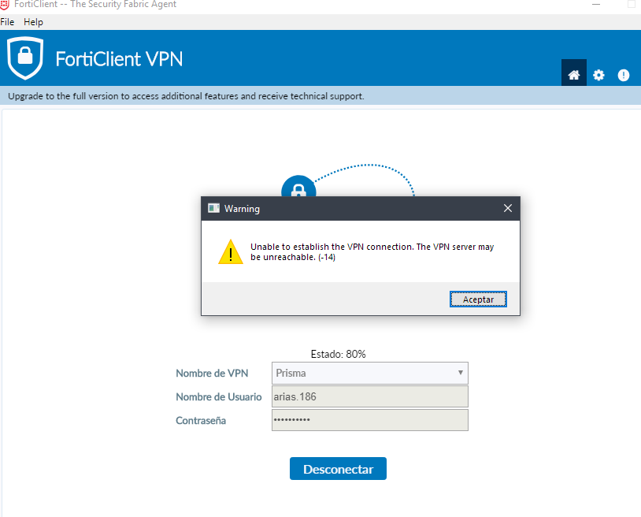

En caso de que hayan surgido errores en la VPN compararlo con el siguiente cuadro:
Error de VPN: | Prueba 1: | Prueba 2: | Prueba 3:
10% | Corroborar conexión a internet en la PC (esto se puede hacer abriendo una página externa como www.lageceta.com.ar en el navegador) en caso de no ok, reiniciar modem/internet, si persiste el error luego de eso avanzar con la Prueba 2. En caso de ok avanzar con la Prueba 3. | Verificar que el cable de red que une la PC y el modem o la conecta a internet, se encuentre correctamente conectado, en lo posible invertir el mismo, conectando el de la pc al modem y viceversa. Volver a realizar la Prueba 1, si persiste, llamar a tu proveedor de internet, reportar el incidente e informar a tu supervisor el nro. de reclamo. | Probar la VPN mínimo dos veces más, en caso de continuar con el error 10% comunicarse con MDA: Llamando al 4553511 Opción 2.
20% | En caso de quedar conectando a ese porcentaje o solo “Conectando…”, se debe cerrar sesión del equipo y volver a iniciar, si persiste el mismo error o no se canceló la carga, avanzar con Prueba 2. | Reiniciar la PC, esperar que se inicien todos los componentes, luego de eso intentar loguear la VPN nuevamente. | -
68% | Probar la VPN mínimo dos veces más, si continua con el mismo error, proceder a reiniciar la PC, si luego del reinicio continua el mismo error, avanzar con Prueba 2. | Comunicarse con MDA: Llamando al 4553511 Opción 2. | -
80% | Corroborar que la contraseña ingresada y el NT sean los correctos, probar unas 3 veces, si las 3 veces arroja el mismo error, avanzar con la Prueba 2. | Ingresar desde el celular con clave de CCMS al siguiente link, https://activadornt.tpsouth.com/blanquear/blanquear.aspx  En el mismo reiniciaras tu contraseña, aguarda de 3 a 5 minutos y proba la VPN con la contraseña nueva generada, si continuas con el error 80% aguarda, 2 minutos más y volvé a reintentar, si continuas con el mismo error, avanza a Prueba 3. | Si acaba de volver de una licencia prolongada o vacaciones, comunicate con tu supervisor, si no es así, comunicarse con MDA: Llamando al 4553511 Opción 2.
Cod. No llega | En caso de tener demoras al momento de obtener el código, reinicia tu celular y volvé a probar. En caso de persistir avanza con la Prueba 2. | Verificar que tu celular no tenga o por alguna actualización se hall deshabilitado los mensajes tipo SPAM o mensajes cortos, esto lo podes googlear según el tipo de versión de Android o IOs. Si tenés todo ok, avanza con la Prueba 3. | Por esta ocasión, comunicarse con MDA: Llamando al 4553511 Opción 2. De igual manera, para evitar esto a futuro, descarga la app Google Authenticator e informale a tu supervisor para que te explique el procedimiento para usar la app
Pantall. en Blanco | Si al momento de abrir Forticlient la misma muestra pantalla en blanco, debes aguardar un par de minutos, si continúa con el mismo error, avanza a Prueba 2. | Debes cerrar sesión de usuario y volver a iniciar, aguardar que se inicien todos los componentes y recién abrir el Forticlient, si el problema persiste, reiniciar PC. | -

